Resource: Plants and Trees in the Bible
Plants and Trees in the Bible © United Bible Societies, 2025. Adapted from: Each According to its Kind: Plants and Trees in the Bible, by Robert Koops © 2012 United Bible Societies. This work is licensed under Creative Commons Attribution-ShareAlike 4.0 International (https://creativecommons.org/licenses/by-sa/4.0/).

Plants and Trees in the Bible

标题：柏树（cypress）

1.6 标题：柏树（cypress）

经文出处Hebrew 来：בְּרוֹשׁ (音译：berosh)2SA 6:5, PSA 104:17, ISA 37:24, ISA 41:19, ISA 55:13, EZK 31:8, HOS 14:9, NAM 2:4Hebrew 来：בְּרוֹת (音译：beroth)SNG 1:17Hebrew 来：גֹּפֶר (音译：gofer)GEN 6:14Hebrew 来：תְּאַשּׁוּר (音译：te’ashur)ISA 41:19, ISA 60:13, EZK 27:6Hebrew 来：תִּדְהָר (音译：tidhar)ISA 41:19, ISA 60:13

讨论
柏树 (Ray Pritz (UBS))希伯来文berosh 可能涵盖柏树、杉树和杜松等树木；这里只讨论那些可能特指柏树的情况。柏树（学名Cupressus sempervirens ）是以色列本地生长的树木，曾经广泛分布在犹太山区。柏树，以及香柏树、杉树和希腊杜松，也盛产于黎巴嫩。柏树还生长在犹太地、基列和以东等地，现今依然这样。
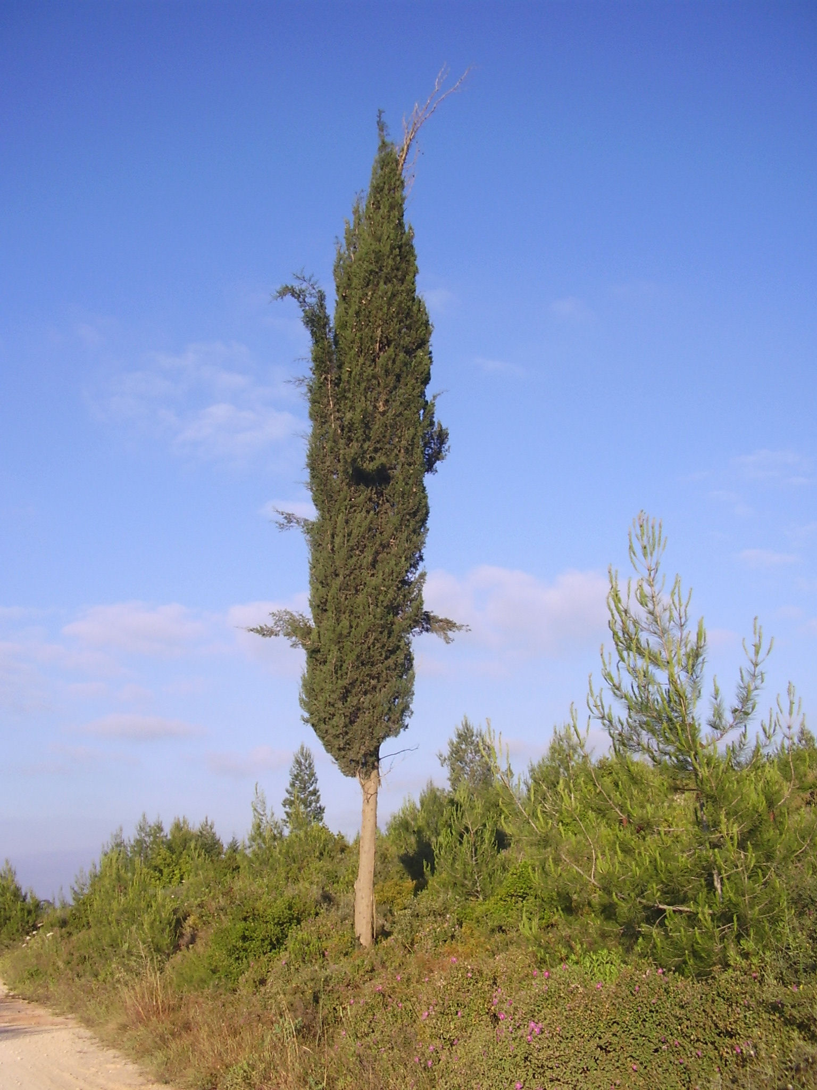
通过译本的对比，我们看到学者对于针叶树的辨识存在不同的意见。例如，在1KI 5:22 （《和》5:8），希伯来文berosh 被译为：
"柏树"（"cypress"；RSV 、NRSV 、NLT 、LB 、NJPSV ；BDB 、凯尔和德利奇［Keil & Delitzsch］）
"松树"（"pine"；GNB 、CEV 、NIV 、NCV 、REB 、FFB ）
"杜松"（"juniper"；NJB ）
"杉树"（"fir"；NAB ）
结着球果的柏树枝 (Hans Braxmeier from Pixabay (Pixabay))这里出现分歧的原因是：berosh 可能是一个通称，或许应该使用含意较广的译词，或者尽量根据上下文做不同的处理。在《列王纪上下》和《历代志下》，berosh 常与’erez （"香柏树"）和"黎巴嫩"一起出现。我们同意祖海里等人的观点，认为berosh 指的是基利家杉树（参1.9 杉树 (fir) ）或希腊杜松（参1.11.1 ），而不是指柏树。在berosh 出现的其他几处经文里，这个词可指这三种针叶树中的任何一种。这里的逻辑是，既然犹太地出产柏树，所罗门王就无需从黎巴嫩进口。然而，也有人认为黎巴嫩出产的柏树比以色列本地的更好，所以所罗门进口了一部分柏木。这两种情况与berosh 作为一个通称并不相悖。
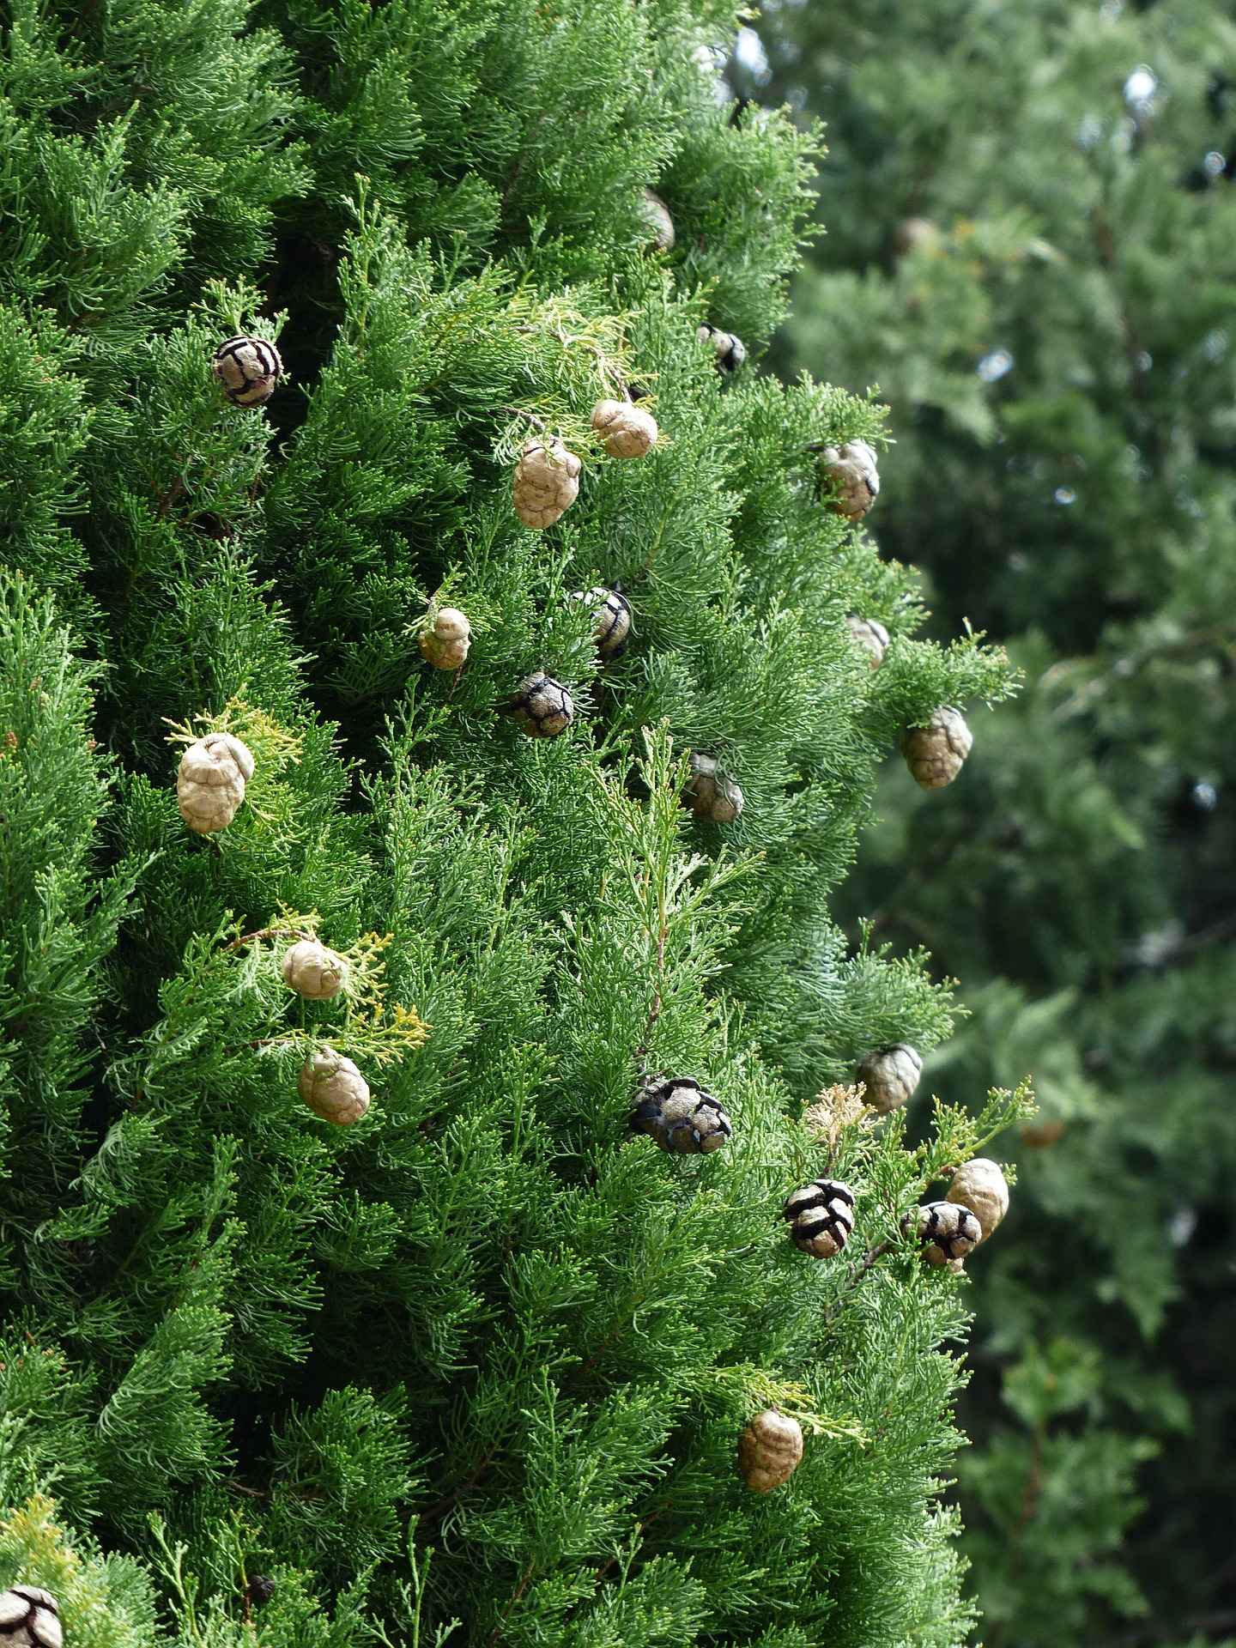
赫珀似乎同意祖海里的看法。哈鲁范尼认为berosh 是杜松。因此，如果berosh 确实是指某个单一的树种，那么当前的学术观点支持"杉树"或"杜松"，而不是"柏树"或"松树"。很可能berosh 及其同源词burasu （阿卡德文）和brotha （黎巴嫩阿拉伯文）有时用作统称，有时用来特指某种针叶树。
关于挪亚造方舟所用的gofer 木（GEN 6:14 ；《和》、《和修》作"歌斐木"，《思》作"柏木"，《吕》作"松柏木"），在实物于亚拉腊山出现之前，人们无法得知其具体树种。另一方面，莫尔登克等人认为，建造方舟所用的树木可能是柏树，摩法特（Moffatt）的译本就是这样翻译的。但是，法国探险家在20世纪70年代声称发现的方舟碎片，后来证实其实是主后6世纪或7世纪的橡木。柏树非常耐用。希伯来文gofer 与kofer （"沥青"）的相似性让人联想到这可能是一种树脂木；因此，还有人大胆提出"松树"或"香柏树"的意见。

描述
柏树与松树、杉树和香柏树具有亲缘关系，高度为9—15米（30—50英尺），叶子较小，呈鳞片状，结有球果。今天，常见于以色列和其他国家的又细又高的柏树，是经过特殊培育的现代品种（pyramidalis ）。

特殊意义
在下面的几节经文里，berosh 似乎让人感受到某种异国风情：
SNG 1:17 ："以香柏树为房子的栋梁，以berothim 作屋顶的椽木。"
ISA 60:13 ："黎巴嫩的荣耀，就是berosh 、悬铃树和松树，都必一同归你，用以装饰我圣所坐落之处……"
不论berosh 是通称还是特指某种树木，许多诗歌体经文都用它来表达一些特殊的意义，但却没有具体说明是哪种特质；例如，HOS 14:9 （《和》14:8）的第三行说，"我如青翠的berosh 。"在这节经文中，GNB 将树的功能理解为保护，而NLT 强调的是树木的青翠。在其他经文中，树的形状和气味可能才是重点。
以赛亚用berosh 表示一种山地树木，在将来的日子，这种树木将为沙漠增色：
ISA 41:19 ："我要在旷野栽植香柏树、金合欢树……在沙漠一同栽上berosh ……"
ISA 55:13 ："berosh 长出，代替荆棘……"
赫珀认为，埃及人曾经使用柏木做棺材。

翻译
如果目标语言有表示常绿针叶树的统称，该词可以用在所有提到berosh 的经文中。如果没有这种统称，那么许多地方可以使用"挺拔而美丽的树木"这样的短语；对于《列王纪上下》、《历代志下》和《雅歌》中提到的berosh （以及其他地方的kupresi 或sipres ），可以音译一种主要语言的词语，例如firi 、piro 、junipa 或yunifer 。如果当地没有常绿树，最好不要找替代词。在GEN 6:14 ，我们主张译为"结实的木料"或音译。
EZK 27:6 ：在这节经文中，根据希伯来文辅音b-t-’-sh-r-m 中加入什么元音，以及如何划分这个短语中的各个词语，文本会有一些变化。B-t-’-sh-r-m 可以读作bat-’ashurim 或bite’ashurim 。KJV 采用第一种文本，并把’ashurim 解作亚施户（亚述）人。现在，大多数学者和译本都认为该词指的是某种木材（NEB 和NJPSV 作"boxwood"，"黄杨木"；NIV 作"cypress"，"柏树"；RSV 、GNB 和NLT 作"pine"，"松树"）。这里的语境是修辞性的，但是通过大量详细的地理、历史和当时贸易的信息产生出非常震撼的力量，所以我们要用具体的词语翻译berosh 、’erez （第5节）、’allon 和te’ashur （第6节）。这里，te’ashur 的翻译（或音译）取决于翻译者对其他词语的处理。我们建议音译希伯来文（增加一个分类词"木"或"树"），译作"……示尼珥的berosh 木……黎巴嫩的erez 木……巴珊的allon 木……基提海岛的te’ashur 木"。另外，也可以音译一种主要语言的词语。
EZK 31:3 ：有些学者将本节希伯来文本的第二个词语（’ashur ）修改为te’ashur （比较ISA 41:19 ，ISA 60:13 ），并认为该词指的是柏树。第三个希伯来文词语（’erez ）指的则是香柏树。现在，学者一致认为’ashur 指的是亚述，而不是一棵树；只有TOB 将其翻译为"柏树"。
NAM 2:4 （《和》2:3）：本节最后一行的字面意思是"beroshim 颤动"。对于这一行的解释，各译本分为两派：
1. NIV 、NLT 和GW 接受希伯来文本的原样，认为beroshim 指的是用berosh 木做成的箭或枪，"颤动"是指战士在头顶挥舞这些武器。
2. RSV 、GNB 、CEV 、NCV 、REB 、NAB 、JB 和NJB 修改了beroshim 的辅音字母，将其读作"horses"（"马"）。如此一来，"颤动"的意思被理解为"马后足立地腾跃"（"prance"；RSV 、GNB 、CEV ）、"迫不及待"（"be impatient for action"；NJB ），或"前进"（"advance"；REB ）。
《〈那鸿书〉、〈哈巴谷书〉和〈西番雅书〉手册》（A Handbook on The Books of Nahum, Habakkuk, and Zephaniah ）认为这两种解释都有可能。建议翻译者遵循所在地区主要译本的意见，并在脚注中说明另一种译法。
2SA 6:5 ：关于字面意为"用beroshim 木"的希伯来文短语，有两种明显不同的解释立场：
1. RSV 、NRSV 、GNB 、NIV 、NLT 、REB 、NAB 、JB 和NJB 遵循《死海古卷》中的一份抄本、《七十士译本》，以及平行经文（1CH 13:8 ），译作"with all their might, with songs"（"他们用尽全力，随着诗歌"）。
2. KJV 、NCV 、NJPSV 、TOB 、ICB 、NASB 、FRCL 、NVSR 和SEM 遵循《马索拉文本》（MT ）中的berosh ，以beroshim 指称用"fir"（"杉木"；KJV 、NASB ）、"cypress"（"柏木"；NASB 、NVSR 、SEM 、TOB ）或"pine"（"松木"；ICB 、FRCL ）制造的乐器，正如该词在NAM 2:4 （《和》2:3）可能指枪或箭。这似乎得到了HOTTP 的支持，HOTTP 将MT 的可靠性评为C级。有些译本在脚注中补充说明了这一种解释（NIV "pine"，"松木"；GNB "fir"，"杉木"；NLT "cypress"，"柏木"；REB "beating of batons"，"指挥棒打拍子"）。
如果要在MT 和《七十士译本》之间做出选择，我们建议参照MT ，但建议将beroshim 解作"珍贵的木材"，译作"用珍贵的木材制造的乐器"。

